**学习评价**

1.



下面是我做213×15的竖式过程，聪明的你知道下面哪个选项是对的吗？（ ）

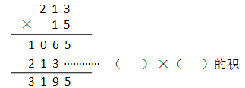

A.213×1 B.213×10 C.213×5 D.213×50

（答案：B）

2.

124×A=744，那么 1 2 4 ，积是（ ） × A 2



A.248 B.992 C. 7440 D.7688

（答案：D）

3.



3 8×48≈20000， 中填（ ）最合适？

A.0 B.4 C. 5 D.9

（答案：D）

4.



与260×30的积相等的算式是（ ）

A．（260×2）×（30×2） C．（260÷2）×（30×3）

B．（260×2）×（30÷2） D. （260÷2）×（30÷2）

（答案：B）

5.

 

要求“我妈妈买草莓一共要付多少钱？”还需要知道什么条件呢？（ ）

我去超市买了4千克草莓。

妈妈 涵涵

1. 一共用了272元 C. 每千克草莓68元

B. 每盒草莓1千克 D. 妈妈带了500元

（答案：C）

6. 下图是一辆汽车往返甲、乙两地之间行驶情况统计表，解决问题正确的算式是（ ）

|  |  |  |
| --- | --- | --- |
|  | 速度（千米/时） | 时间（时） |
| |  | | --- | | 从甲地到乙地 | | 80 | 5 |
| 从乙地到甲地 | ？ | 4 |



A.80×4÷5 B.80×4×5 C.80×5÷4 D.80×5×4

（答案：C）

7. 李叔叔要为水果店进一些苹果和甜橙，估一估他大约要准备（ ）元。

|  |  |  |
| --- | --- | --- |
| 水果 | 苹果 | 甜橙 |
| 价格（元/箱） | 29 | 42 |
| 数量（箱） | 11 | 9 |

A.300 B. 400 C. 700 D. 1400

（答案：C）

8．火车平均每小时行驶100千米，已经行驶了7小时，现在火车在哪个城市附近？正确的选项是（ ）。



A. 郑州 B. 武汉 C. 长沙 D. 韶关

（答案：A）

9. 为了庆祝“六一”儿童节，学校为同学们买了糖果。如果每袋糖果50元，李老师买了25袋，还剩35元钱。



要想解决“一共带了多少钱？”这个问题，你认为下面算式正确是（ ）。



A. 50÷25-35 B.50÷25＋35 C.50×25＋35 D. 50×25-35

（答案：C）

10.



我有100元，去买袜子，如果一共买5双，可以怎样买呢？

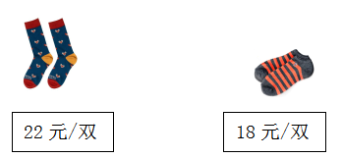

下面四位小朋友分别解决了这个问题，你认为（ ）的想法是错误的。



**小兰**

可以只买5双短袜：18×5

**小均**

可以买4双短袜和1双长袜：18×4＋22



**小泽**

可以买2双短袜和3双长袜：18×2＋22×3

**小佳**

可以买3双短袜和2双长袜：18×3＋22×2

A.小兰 B.小泽 C.小均 D.小佳

（答案：B）